**INSTITUTO FEDERAL DE EDUCAÇÃO, CIÊNCIA E TECNOLOGIA**

**DE MATO GROSSO – CAMPUS RONDONÓPOLIS**

**ANÁLISE E DESENVOLVIMENTO DE SISTEMAS**

**INTERFACE HOMEM COMPUTADOR**

**ALINE GONÇALVES LOPES, GABRIEL MACHADO, JOÃO VITOR BOLOGNEZI, LUCAS PANIAGO, LUIS GUSTAVO ROCHA FERREIRA**

**RELATÓRIO 04**

**Avaliação do software proposto**

**Rondonópolis-MT**

**2023**

Docente: Daniel Domingos Alves

Avaliação do software proposto

Relatório apresentado à disciplina de Interface Homem Computador, ministrada pelo docente Daniel Domingos Alves.

Rondonópolis – MT

2023

# Elaboração do Teste

O grupo realizou a avaliação com 5 pessoas, cada membro do grupo foi responsável por realizar com uma pessoa. Os participantes da avaliação têm idade entre 14 à 55 anos, com nível de escolaridade de ensino fundamental 2 incompleto até especialização.

Para escolha das tarefas a serem realizadas foram priorizados processos que forçam o usuário a utilizar a navegação entre abas e entender a estrutura dos layouts das telas. Sendo o maior objetivo apurar se a usabilidade e interatividade do design correspondem às regras dispostas pelos padrões de Design de Interação.

As seguintes tarefas foram elaboradas para os usuários realizarem durante o teste:

1. Simular entrar sem login, visualizar o perfil e clicar para logar no software;
2. Simular a criação de um cadastro;
3. Simular o login no protótipo e visualizar o perfil;
4. Visualizar uma publicação e realizar um comentário;
5. Visualizar as notificações;
6. Enviar uma sugestão de publicação;
7. Sair do software.

Após a elaboração das tarefas, a lista foi encaminhada para os membros do grupo no intuito de verificarem e realizarem sugestões, se necessário, sobre as tarefas. Em seguida a lista foi validada pelos membros e gerente do projeto.

# Realização do Teste

Para a realização dos testes, foi informado aos participantes o objetivo da proposta de software e as tarefas foram lidas em voz alta. Após isso, foi entregue o protótipo para os usuários testarem e realizarem as tarefas. Durante o teste, os usuários puderam realizar perguntas em voz alta, a fim de que o avaliador anote a ocorrência e a sua razão.

# Resultados

# 

# 

# 

# 

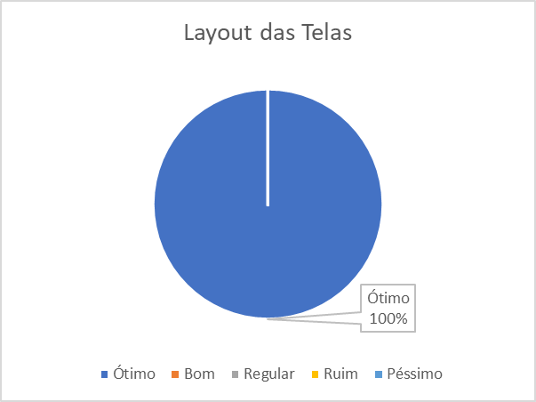

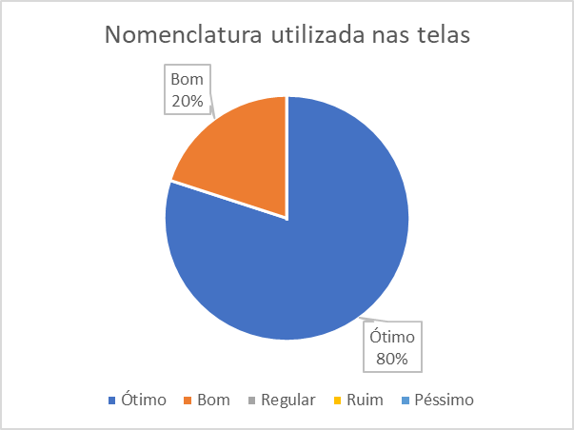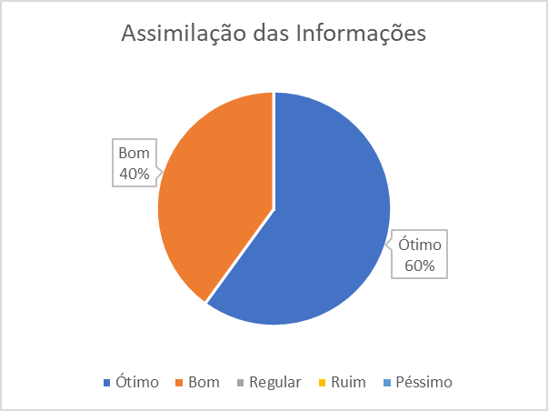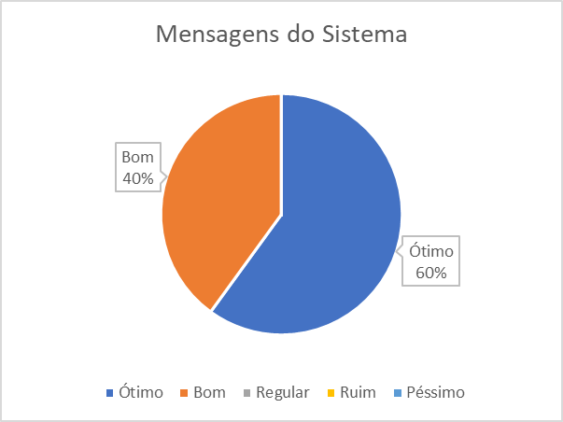

# 

# 

# 

# 

# 

# 

# 

# 

# 

# 

# 

# 

# 

# 

# 

# 

# 

# 

# 

# 

# Conclusão

Considerando os resultados obtidos no teste de usabilidade, destaca-se que os participantes avaliaram algumas características relacionadas à usabilidade do protótipo positivamente, em sua maioria avaliadas como "Ótimo". Todas as atividades propostas foram realizadas de forma efetiva, sendo apresentado quase nenhuma dificuldade em suas execuções. Além disso, os participantes informaram de forma unânime que pretendem utilizar o software após ser finalizado.

Foi ressaltado pelos usuários a facilidade de encontrar o que deseja no protótipo e praticidade em navegar e interagir com o mesmo. As principais dificuldades levantadas foram a grande quantidade de informação para o preenchimento do formulário de sugestão e ausência de algumas descrições escritas, como o destaque de eventos e publicações fixas.

Todavia, com as anotações realizadas pelos avaliadores, foi possível identificar uma certa objeção por parte dos usuários ao tentar identificar e diferenciar os eventos normais com os eventos de data limitada. Em razão disso, será realizado um debate com os membros e gerente do projeto a fim de analisar a possibilidade de adição de novos campos explicativos para que o usuário possa compreender a diferença entre eles de forma mais clara.